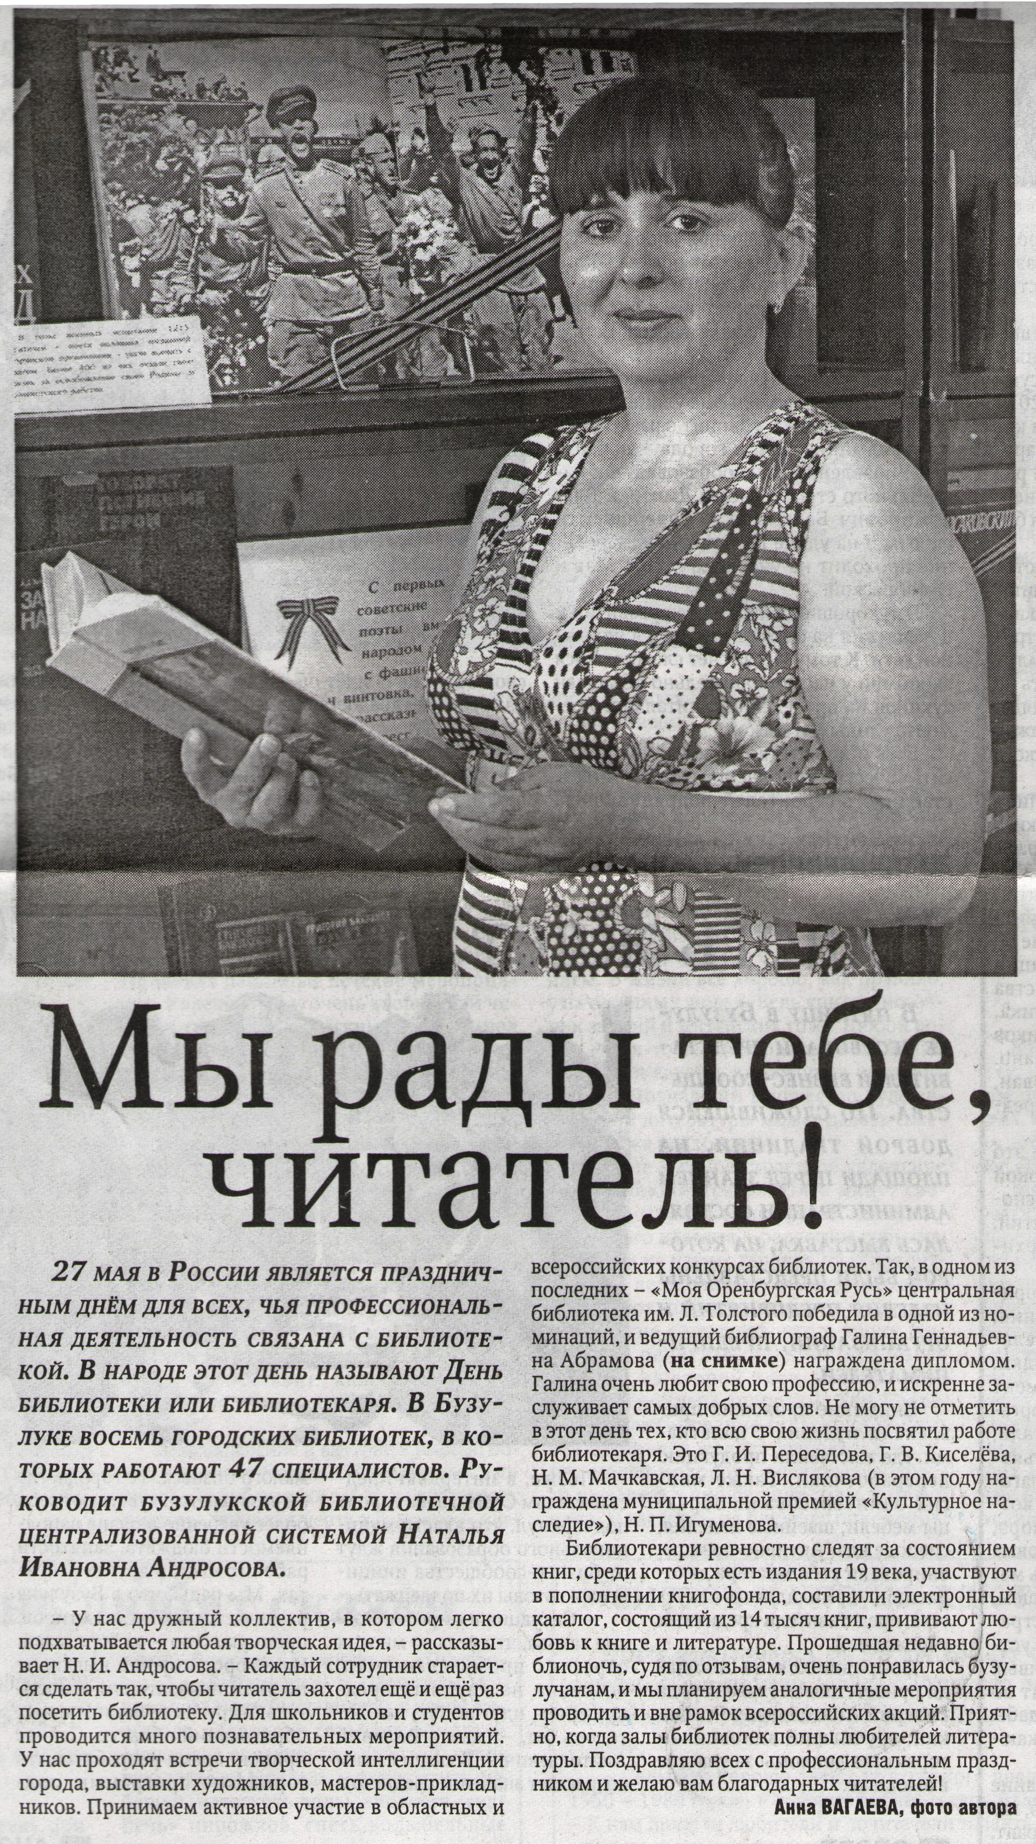
Вагаева А. Мы рады тебе, читатель! // Рос. провинция. – 2014. – 27 мая. – С.1.

